LES ETALONS REPRODUCTEURS DES PLAINES DU CAMBRESIS
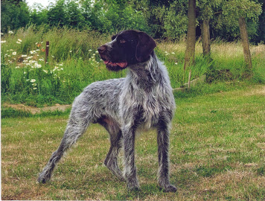
LORD OD VOLNYKEHO SOUTOKU
MEMORIAL DU DOCTEUR KONL
453/500 1ERCAT SPECIAL POIL DUR (CZ) TRIALER (GN)
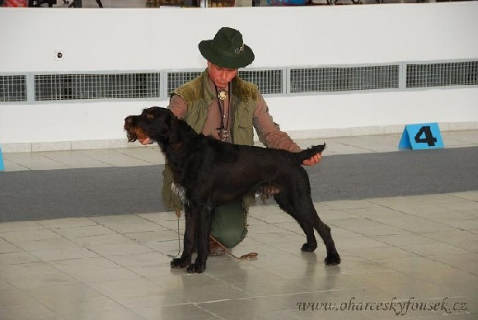
BICP 1er CATEGORIE 30/32
ELITE A 6/6 - 2 CACIB 3 BOB
Champion de France standard

HARRY Z ZIMARNIKU
CHJ- CHCZ-CH SOLVAQUE- CHIB
CACS CACIB CHPT CACS NE 2015
RCACT 1 ER CATEGORIE 475/500 MENORIAL HOUSKY

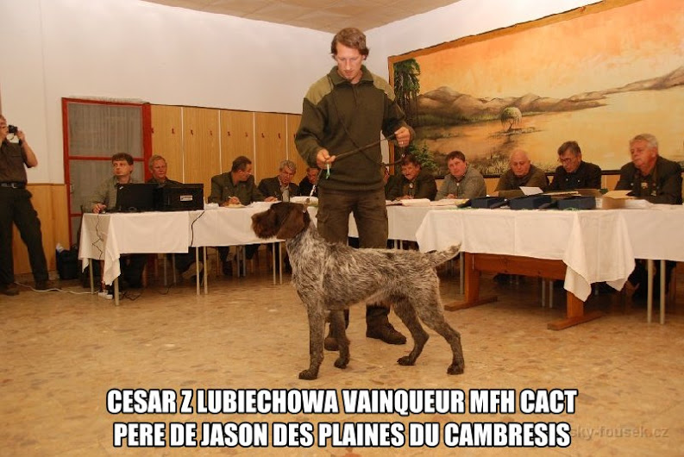
CESAR Z LUBIECHOWA
CHAMPION JEUNE STANDARD (CZ)
CACT LZ MEMORIAL
CACT PZ +SVP MEMORIAL
VAINQUEUR MEMORIAL HOUKY CACT VZ1 485 /500
CACIB CACS CHPT 3 CACIB 3 BOB

DICK Z L’ESLAVSKEHO UDOLI LE GRAND CHAMPION TRAVAIL 2015
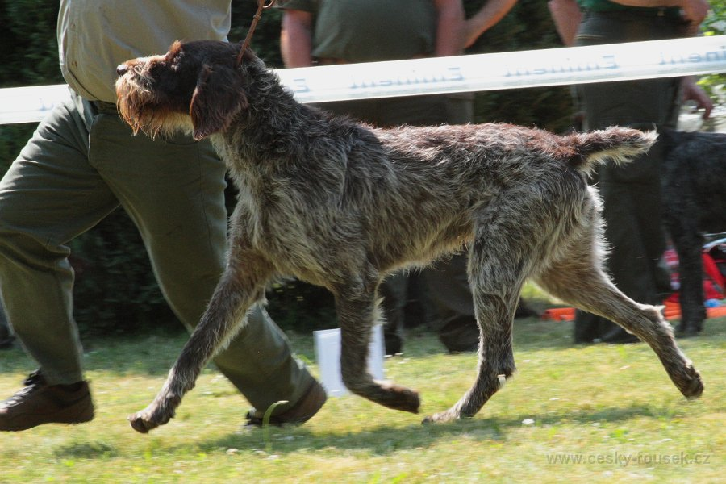
CHAMPION JEUNE STANDARD (CZ)
GRAND CHAMPION STANDARD (CZ)
CACT CACIT VZ1 VAINQUEUR MEMORIAL HOUKY
CACT VZ1 MEMORIAL RICHARD KONLL
RCACT VZ1 FINALE NATIONALE (CZ) MEMORIAL KARL PODARKY
CACT ZV 1 COUPE DU VICE PRESIDENT (DERBY)
CACT LZ 1 EXAMEN AUTOMNE TERRE & EAU RAPPORT RENARD
VAINQEURE DE LA COUPE TRAVAIL A L’EAU 2015
EQUIPE DE LA MORAVIE 1er sur 10 équipes de race différentes avec son père et 2 autres chiens représentent les Cesky Fousek

